Second Lifestyle | Werkblad
‘Kledingdesign voor minder duiten'  Ontwerp een nieuw kledingstuk voor een nieuwe collectie kinderkleding, gemaakt van tweedehands kleding.  Neem daarvoor minimaal drie kledingstukken mee van thuis die je nooit meer draagt (van jezelf, je vader, moeder, oma, …). Of ga naar een tweedehandswinkel en haal daar een of meerdere kledingstukken.  De restmaterialen mag je gebruiken voor accessoires. | 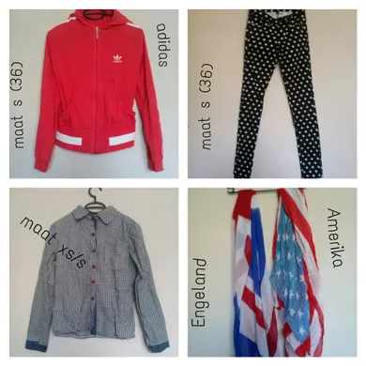
Kwaliteitseisen:
- De kleding kan normaal worden gedragen.
- De stof van de drie kledingstukken is duidelijk herkenbaar in het ontwerp.
- Je ontwerp wordt gepresenteerd met voldoende schetsen.

Planning:
Afspraak 1 | Je presenteert je ontwerp met modeschetsen die een vooraanzicht en een zij- of achteraanzicht laten zien.
Afspraak 2 | Wanneer het kledingstuk helemaal klaar is presenteer je dit met behulp van een model.

Materialen:
- Tweedehands kledingstukken
- Naaigerei (textielschaar, spelden, naald en garen, etc.)
- Pasmodel

Werkwijze:
- Verzamel (oude) tweedehands kledingstukken.
- Bedenk een ontwerp voor een nieuw kledingstuk gemaakt van tweedehandskleding.
- Maak minimaal vier schetsen en kies er een uit.
- Teken de patronen die je wilt gebruiken, knip de patronen uit en zet ze in elkaar.
- Presenteer je kledingstuk.

Leerdoel: Je kunt op een creatieve manier van oude kleding een nieuw kledingstuk maken.

Rubric Technologie Second Lifestyle
zorgen | succescriteria | bevorderingen
 | - Je hebt je ontwerp gepresenteerd met de juiste modeschetsen, zie afspraak 1.
 | - Je kledingstuk is gemaakt van (oude) tweedehands kleding.
 | - Je kledingstuk is draagbaar en passend bij de doelgroep (kinderen).
 | - Je hebt je kledingstuk gepresenteerd met behulp van een model.

